Si vous éprouvez des difficultés à lire ce courriel, veuillez essayer la version Web.

INFO HEBDO 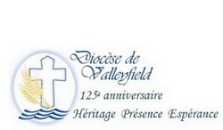
7 mars 2018
« Ainsi donc, lorsque nous en avons l’occasion, travaillons au bien de tous, et surtout à celui de nos proches dans la foi. » (Galates 6,10)
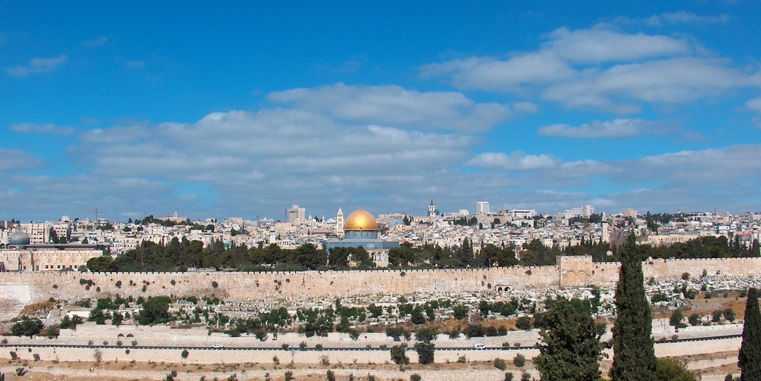
La Collecte pontificale en faveur des Lieux Saints aura lieu cette année Vendredi saint le 30 mars 2018. La charité et la solidarité de l’Église universelle se manifestent à travers cette collecte grâce à laquelle tous les chrétiens et chrétiennes viennent en aide à leurs frères et sœurs chrétiens de Terre Sainte, soumis malheureusement à des conditions de vie difficiles, et qui maintiennent courageusement la présence chrétienne en ces lieux où l’Église est née.
Les produits de cette quête serviront à soutenir les besoins pastoraux, éducatifs et sociaux des communautés chrétiennes de Terre Sainte, ainsi qu’à l’entretien et à l’animation des Lieux saints.
Je vous encourage donc à inviter vos paroissiens et paroissiennes lors de la célébration de la Passion du Seigneur ou de toute autre célébration du Vendredi Saint (comme le Chemin de croix), à donner généreusement, afin de manifester notre solidarité et notre espoir de maintenir vivante la présence chrétienne en ces lieux où naquit notre Sauveur. La totalité des offrandes des fidèles catholiques du Canada est envoyée chaque année en Terre Sainte, via chaque évêché. Je compte sur votre générosité et je vous en remercie du fond du cœur.
Votre évêque, +Noël
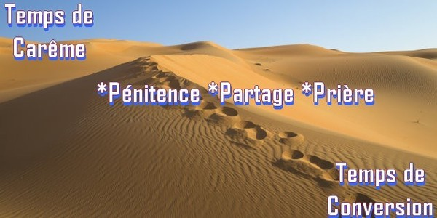
Retraite du Carême à Sainte-Martine
« Venez à l’écart dans un endroit désert, et reposez-vous un peu. » (Mc 6,31). Par cette invitation, Jésus soulignait l’importance d’un temps d’arrêt, de bilan, de réflexion et de repos. Chaque année, les pasteurs et les équipes pastorales suivent cette consigne de Jésus à travers les retraites paroissiales proposées ici et là dans les diocèses.
Dans notre belle paroisse de Sainte-Martine, nous voulons faire de même. C’est pourquoi, nous vous proposons de vivre en communauté paroissiale un temps de retraite. Temps qui nous permettra de faire un bilan personnel, tant au niveau spirituel que social.
Cette retraite qui a pour thème : « Avançons en eau profonde », se tiendra les 10-11-12 mars 2018 en l’église de Sainte-Martine.
- 10 mars de 9h30 à 12h
- 11 mars de 19h à 20h30
- 12 mars de 19h à 21h
Elle débutera le samedi par la demi-journée intergénérationnelle sous le thème « Au juste, qu’est-ce qui est juste ? ». Elle se poursuivra le dimanche avec un approfondissement du grand thème et se terminera lundi par le sacrement de réconciliation.
Venons nombreux pour ce moment d’intimité et de rencontre personnelle avec le Seigneur!
Retraite de carême dans la région pastorale de Valleyfield Les lundis de la foi.
Participez à l'une ou l'autre ou à toutes les activités. Bienvenue à tous et à toutes!
Lundi le 12 mars à 19h30 : Osons y croire dans le pain de vie. À l'église St-Pie X : entretien et sacrement de l’eucharistie
Lundi le 19 mars à 9h30 : Osons y croire avec Saint-Joseph. Église Sacré-Cœur-de-Jésus : messe et onction des malades.
Lundi le 19 mars à 19h30 : Osons y croire en toute miséricorde. Basilique-cathédrale Ste-Cécile : entretien et sacrement du pardon
Jeudi 22 mars à 16h : Osons la miséricorde. Église Immaculée-Conception de Bellerive : célébration du pardon et messe
24 HEURES POUR LE SEIGNEUR DANS LE SILENCE

Une invitation spéciale en préparation à la semaine sainte aura lieu vendredi 23 mars dès 9 heures jusqu’au samedi matin 9 heures à la Chapelle mariale de l’église Saint-Clément de Beauharnois .
Les personnes intéressées pourront donner leur disponibilité, car nous devons assurer une présence continuelle devant le Saint-Sacrement plus précisément en soirée et la nuit.
Nous rejoindre : Liliane au 450-225-1269 ou Pierrette 450-429-6136
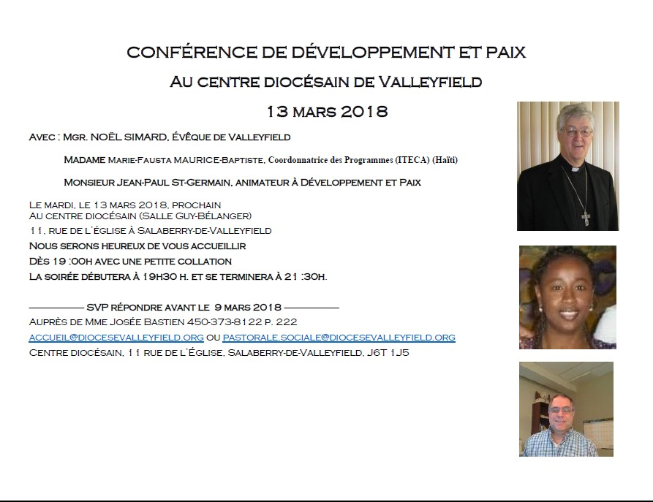
Le FESTI-FOI, rencontre pour tous les confirmé-e-s 2017-2018 du diocèse, aura lieu le dimanche 18 mars prochain, à compter de 10h30 à la basilique-cathédrale Sainte-Cécile. L'activité débutera par la messe à la basilique-cathédrale Sainte-Cécile à 10h30, suivie d'un après-midi d'activités sur place :
1e bloc : atelier du pain, tressage de rameaux et confection de dizainiers : jeudi et vendredi saint.
2e bloc : catéchèse sur Jésus, lumière du monde : samedi saint.
3e bloc : atelier de percussion : Pâques
Apportez votre dîner ! Gratuit ! Apportez une denrée non-périssable pour les plus démunis du diocèse.
Pour plus de détails et de photos de l'édition 2017, visitez la page Facebook.
NOUVELLES DIOCÉSAINES
- Consultez l'horaire des célébrations de la Semaine sainte dans le diocèse!
- Projection du film Le Shack (Le chemin du pardon en français) à la Salle Guy Bélanger du Centre diocésain le dimanche 11 mars. Accueil à 13h et début de la projection 13h30.
- Le lundi 12 mars prochain, une journée de formation sur la méditation chrétienne pour la jeunesse, animée par Jeunesse-Méditation, aura lieu au Centre diocésain. La formation dure de 9h30 à 15h30 : apportez votre dîner!
- 13 mars : Pèlerinage à l'Oratoire Saint-Joseph pour la région de Sainte-Martine. Pour réservation ou information, veuillez communiquer avec Gemma Dionne au 450 427-2432 ou Denise Thibault au 450 427-2940 le plus tôt possible. Bienvenue à tous!
- 14 mars : Pèlerinage à l'Oratoire Saint-Joseph pour la région de Beauharnois. Information : Gaétan Brault : 514-912-7156
- 16 mars : Pèlerinage à l’Oratoire Saint-Joseph
Avec la participation de Mgr Noël Simard. Départ à 10h au Marché public à Salaberry-de-Valleyfield, et retour vers 17h. Coût : 20$ Information : Irène Lachance 450-373-0719
- Le 5e Congrès Missionnaire de l'Amérique (CAM 5), événement religieux majeur en pastorale missionnaire, aura lieu du 8 au 16 juillet 2018 à Santa Cruz de la Sierra, en Bolivie. Dans le cadre de ce Congrès, les Voyages Inter-Missions organisent un voyage avec le père Yoland Ouellet. Voir ici le programme détaillé ainsi que la fiche d'inscription. Faites vite, la date limite pour s'inscrire est le 16 mars 2018!
- 7 avril : Concert du chansonnier Robert Lebel à l'église Très-Sainte-Trinité à 19h30.
- Annual meeting of the Wardens and those involved in the management of the diocese Wednesday, april 18th, 2017, from 7PM to 9PM at the Guy-Bélanger Hall of Centre diocésain.
This training is mandatory for all wardens. Also invited are the former church wardens, the speakers, the managers of the Diocese, the priests and the Parish administrators.
- 24 avril : Le CEFOP organise une session de formation avec l'abbé Alain Roy sur le thème : Évangéliser comme saint Paul. De 9h30 à 15h30 au Centre diocésain.
- PÈLERINAGE DU 04 AU 19 OCTOBRE 2018 AVEC L'ABBÉ PAUL AKPA
ASSISE - ROME - SAN GIOVANNI - MEDJUGORJE $3390.00 \ pers. Départ garanti. Document gratuite sur demande ou télécharger sur notre site internet. Tel : 514-288-6077 \ www.associationreginapacis.org
POUR CONNAÎTRE TOUS LES ÉVÉNEMENTS À VENIR, CONSULTEZ LE CALENDRIER DIOCÉSAIN!

Les réflexions de l'abbé Gérald Chaput :
Mercredi 3e semaine de Carême : "Ordonné" à un projet d'humanisation
Samedi 3e semaine de Carême : Être avec Dieu ou être avec soi

LA MINUTE VERTE
Le printemps arrive lentement mais sûrement, tout comme le traditionnel ménage de printemps !
Cette année, profitez-en pour donner les vêtements que vous ne portez plus ou trop usés à une friperie locale ou à votre paroisse (si elle organise une vente de garage ou un bazar). Faites circuler ce que vous n’utilisez plus à la maison mais qui est encore en bon état : livres, jouets pour enfants, outils, décorations.
Vous ferez des heureux dans votre entourage immédiat ou votre communauté, et vous favorisez la valorisation et la réutilisation des objets ! C’est une manière de réduire notre consommation et notre production de biens.
Et Dieu vit que cela est bon…
Les actualités sur la Création : agriculture : déjeuner-causerie sur le travailler ensemble, bilan du projet MIDAS-S, transformer les attaches à pain en fauteuil roulant.
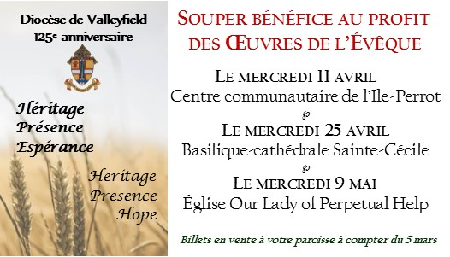

M. AURÈLE LEGAULT - À Montréal, le 4 mars 2018, à l’âge de 82 ans, est décédé M. Aurèle Legault, époux de Mme Anita Ranger, résidant à Montréal. Outre son épouse, il laisse dans le deuil ses enfants Normand (Louise Authier) et François (Nathalie Curotte), ses petits-enfants Marc et Karl, ses frères Albert (feu Cécile Debellefeuille) et Marcel (Suzanne Ouimet), sa soeur Aline (feu Yvon Poirier), ses beaux-frères et ses belles-soeurs ainsi que parents et ami(e)s. La famille recevra les condoléances le samedi 10 mars de 9h à 11h30 au Complexe funéraire Soulanges J.A. Larin & Fils, 100, 338 Route, Coteau-du-Lac, Québec. (450) 373-3636 www.jalarin.com Une cérémonie suivra à 11h30 à la chapelle du complexe funéraire. Inhumation au cimetière de St-Polycarpe. Il était le frère de M. Marcel Legault, ex-membre du Conseil pour les affaires économiques du diocèse de Valleyfield.
CONSULTEZ LES AVIS DE DÉCÈS SUR NOTRE SITE WEB DIOCÉSAIN
SUIVEZ-NOUS SUR FACEBOOK!
Tous droits réservés - Diocèse catholique de Valleyfield
11, rue de l'église, Salaberry-de-Valleyfield, QC J6T 1J5
T 450 373.8122 - F 450 371.0000
sec.eveque@diocesevalleyfield.org
Faites parvenir les informations concernant vos événements à : sec.eveque@diocesevalleyfield.org
Pour vous désinscrire: sec.eveque@diocesevalleyfield.org
S.V.P. Spécifier votre nom et l'adresse électronique à désinscrire. Merci!

